PROGRAM STUDI TEKNIK INFORMATIKA FAKULTAS TEKNIK

UNIVERSITAS PELITA BANGSA

UJIAN TENGAH SEMESTER GANJIL TA 2024/2025

Mata Kuliah : Pemrograman Visual Program Studi/Semester : Teknik Informatika

Hari/Tanggal : Rabu, 6 November 2024

Nama Dosen : Eko Budiarto, S.Kom., M.M.

Kelas : TI.22.A4

|  |  |  |
| --- | --- | --- |
| **LEMBAR JAWABAN** | | |
| Nama Lengkap | : | Diska Kurnia Azzahra Putra |
| NIM | : | 312210369 |

# Laporan Praktikum Pemrograman Visual

1. **Laporan Praktikum 1**
   1. 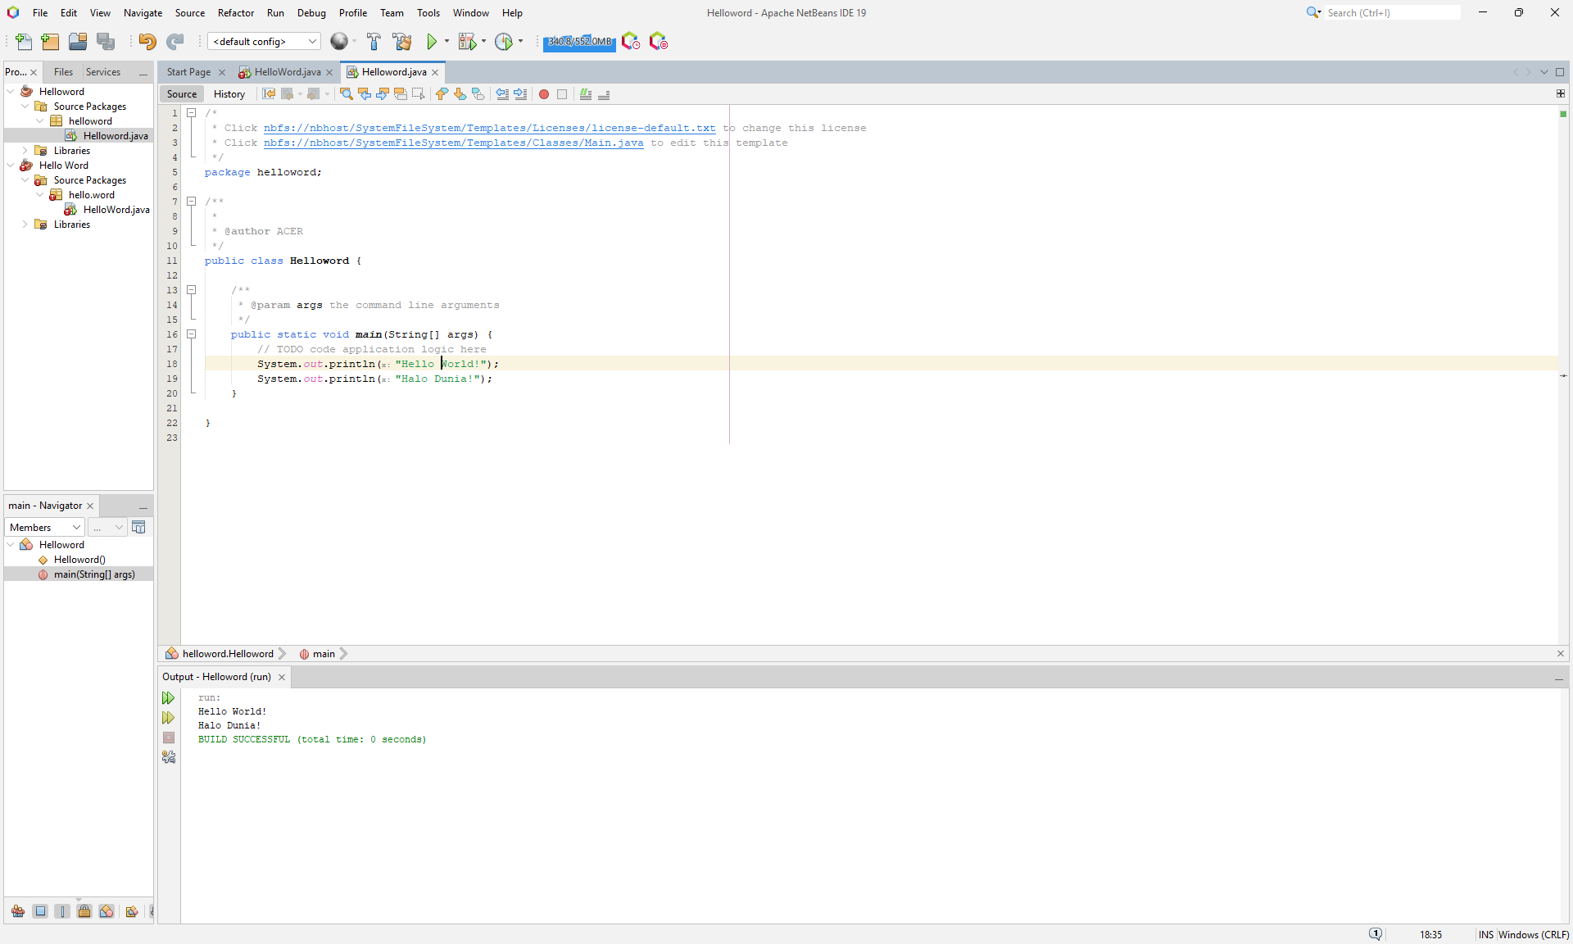Membuat Hello World
   2. Latihan 1

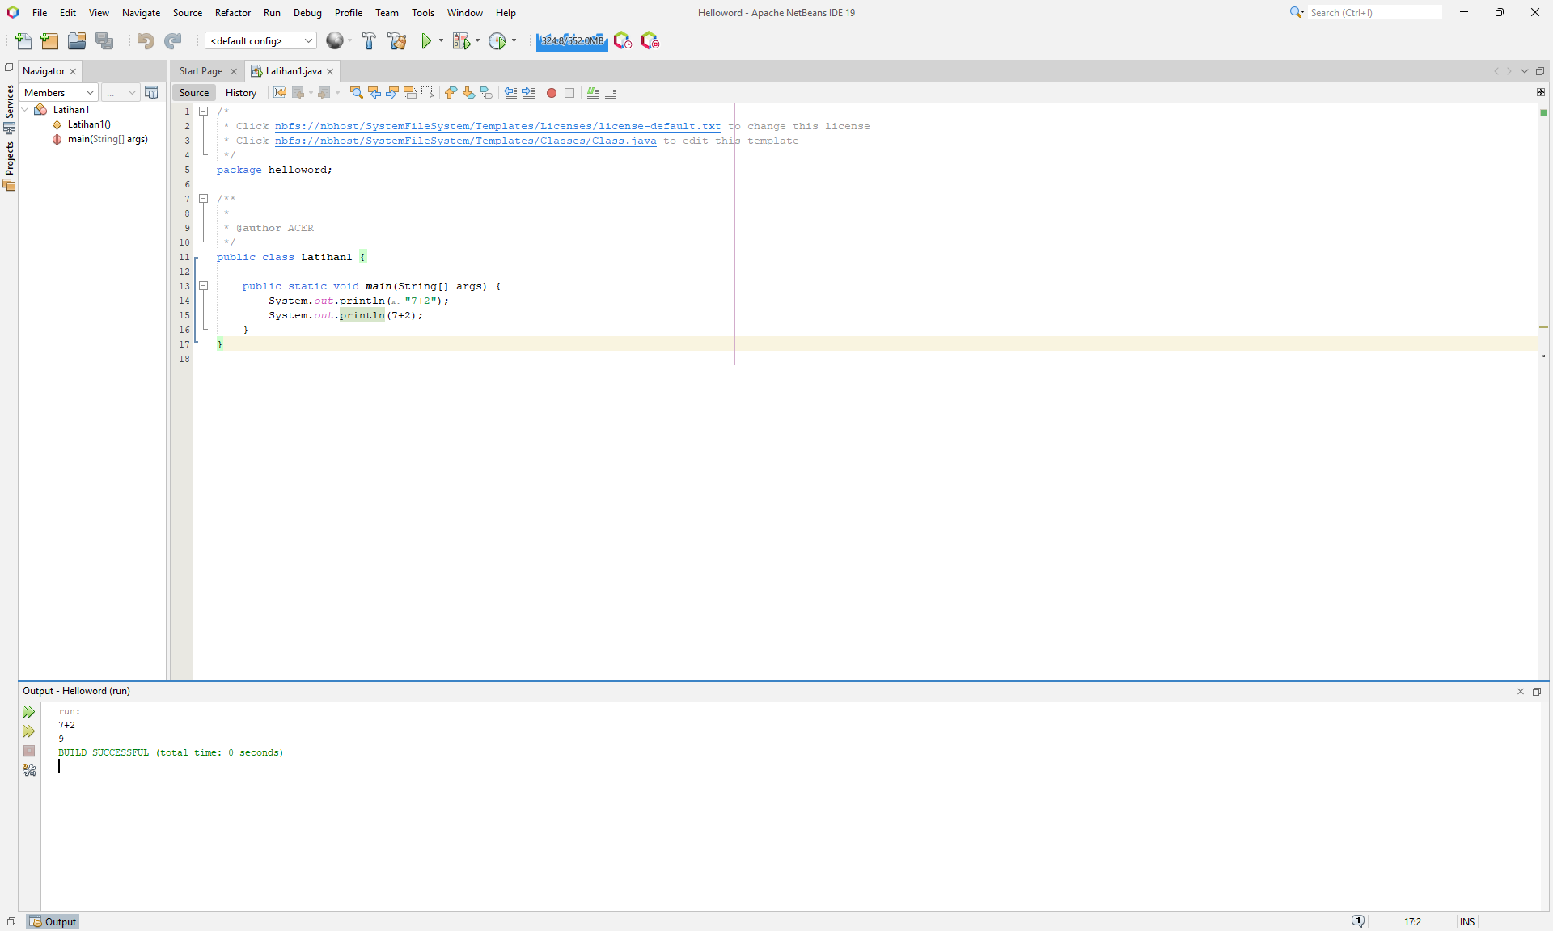

1. **Laporan Praktikum 2**

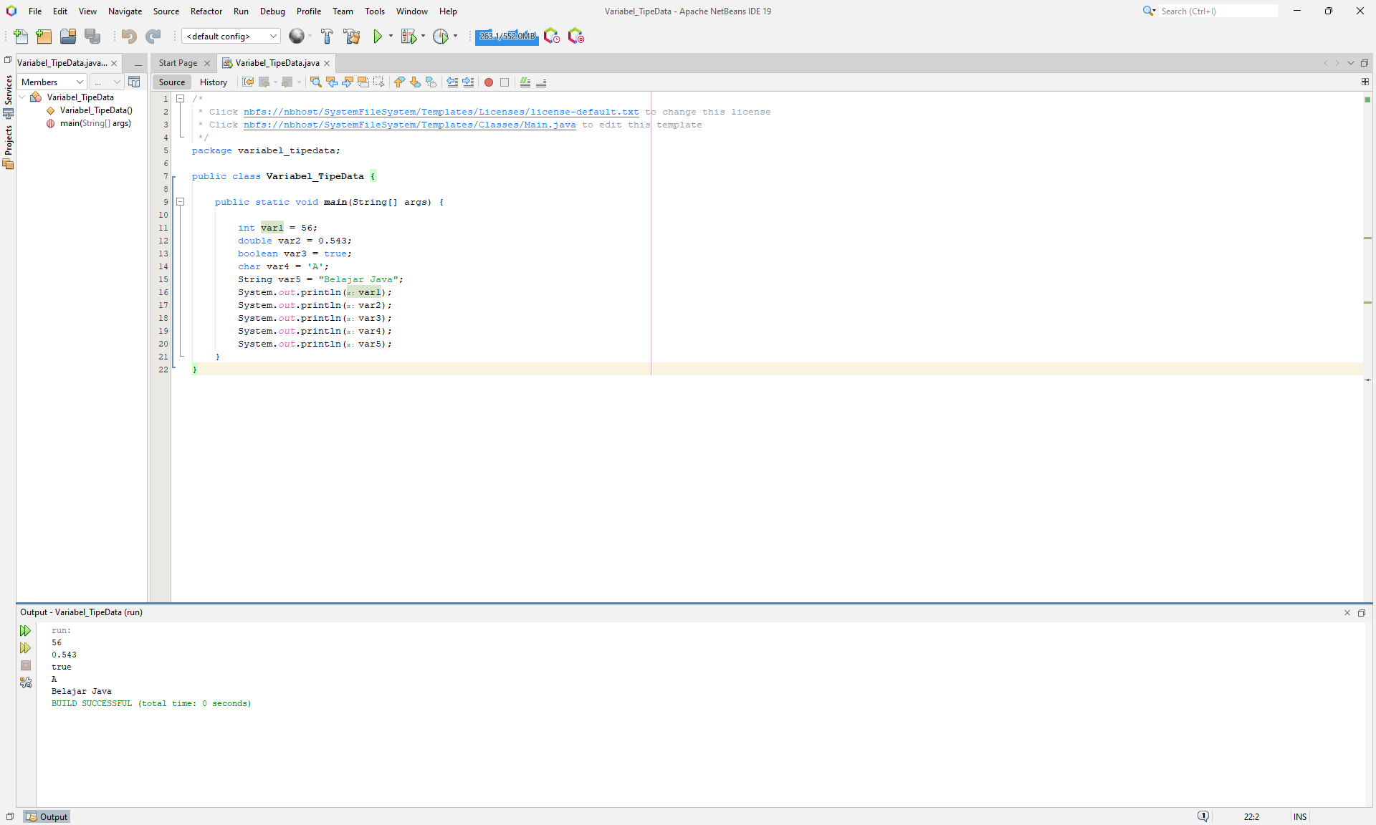2.1 Variabel Dan Tipe data

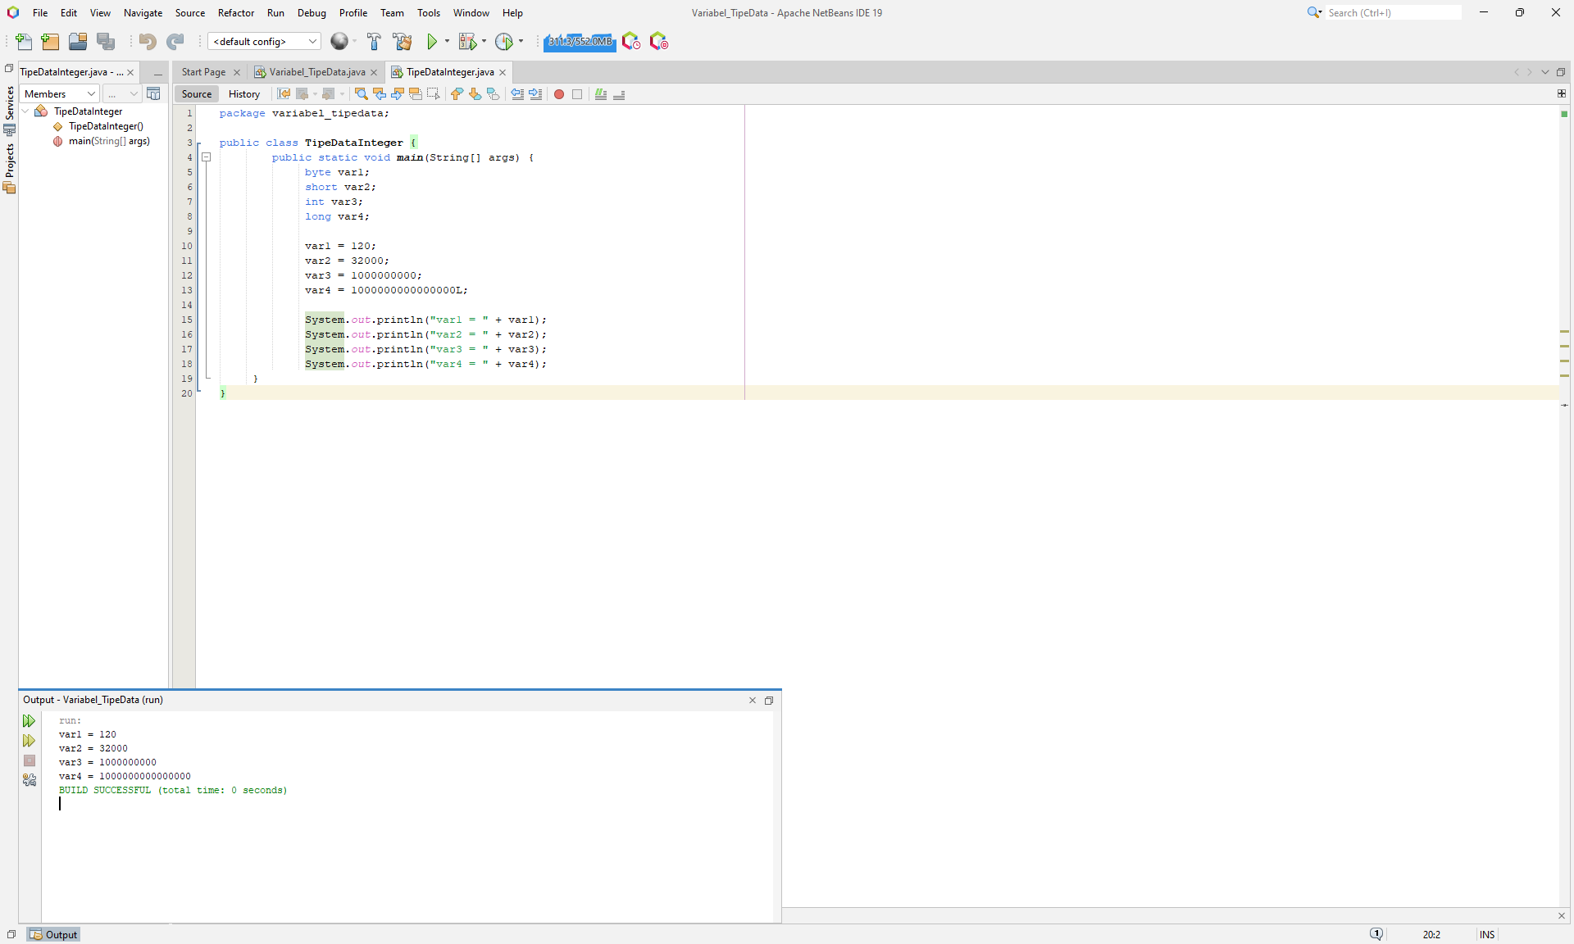2.2. Tipe Data Integer

2.3. Tipe Data String



1. **Laporan Praktikum 3**
   1. Jframe Kondisi 1

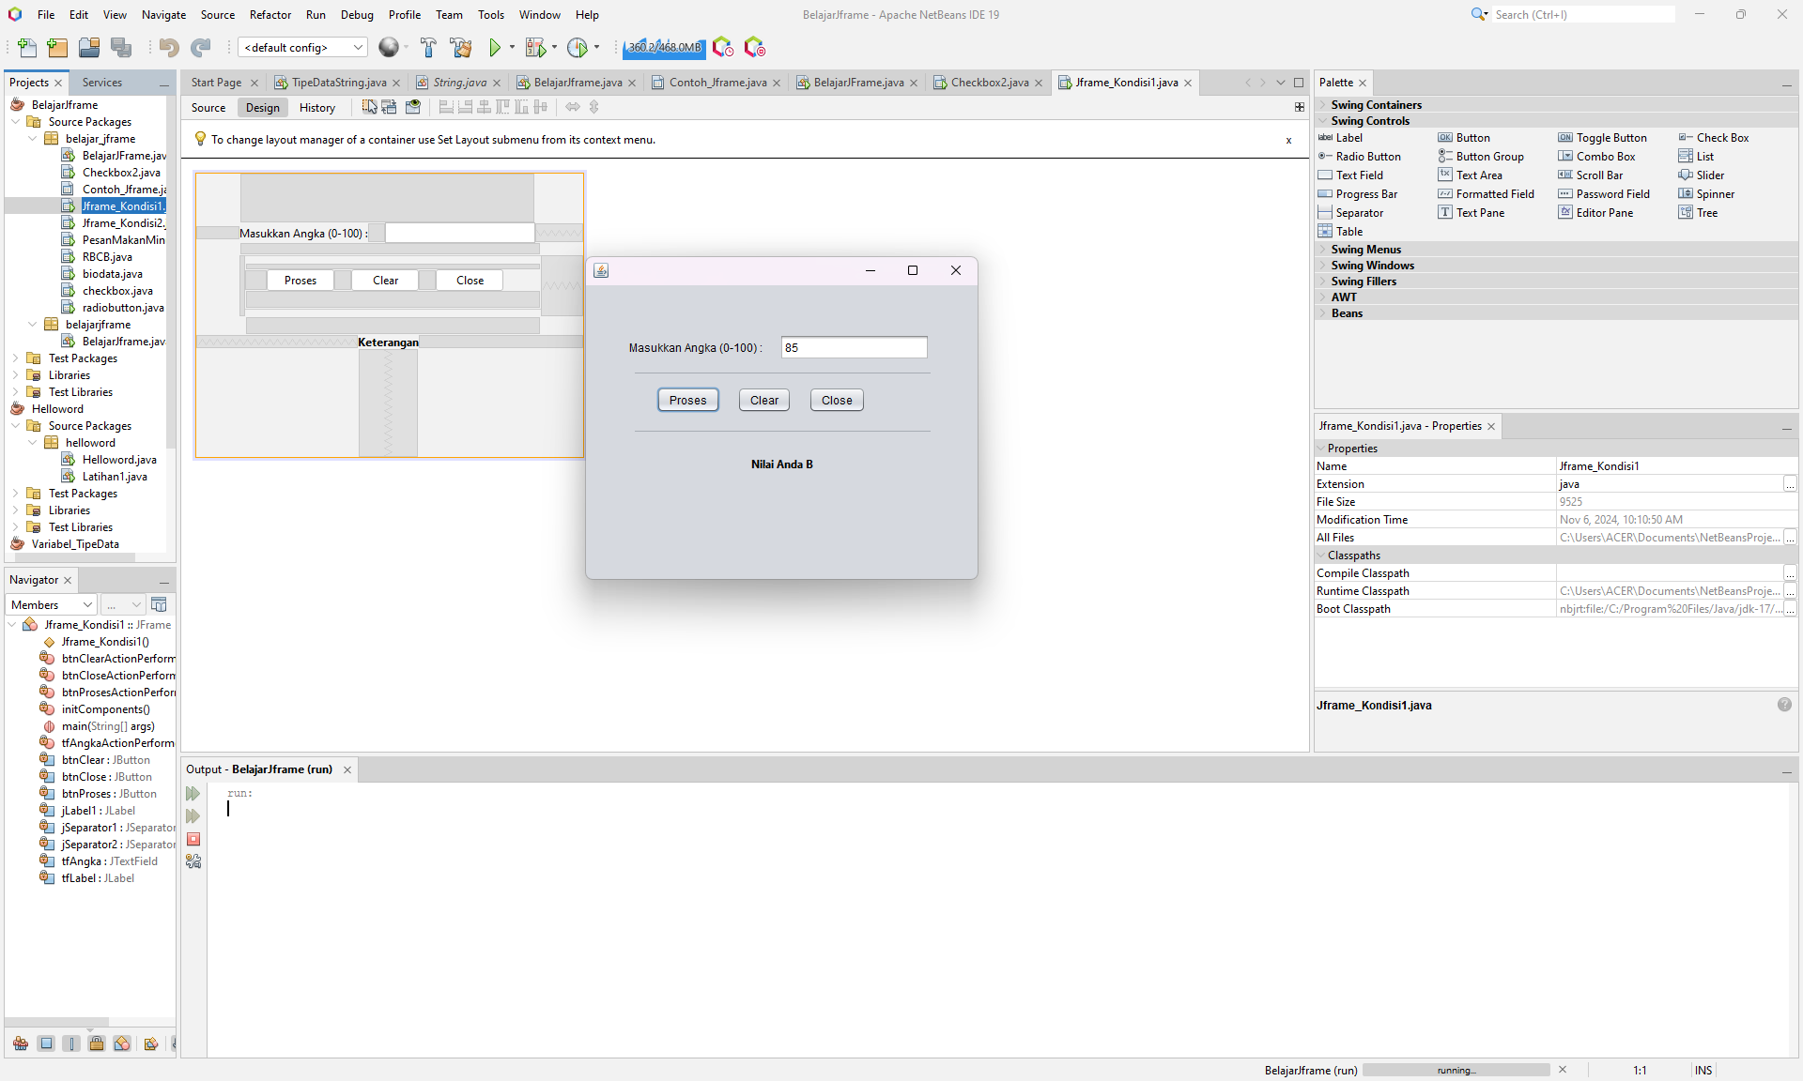

3.2. JFrame Kondisi 2

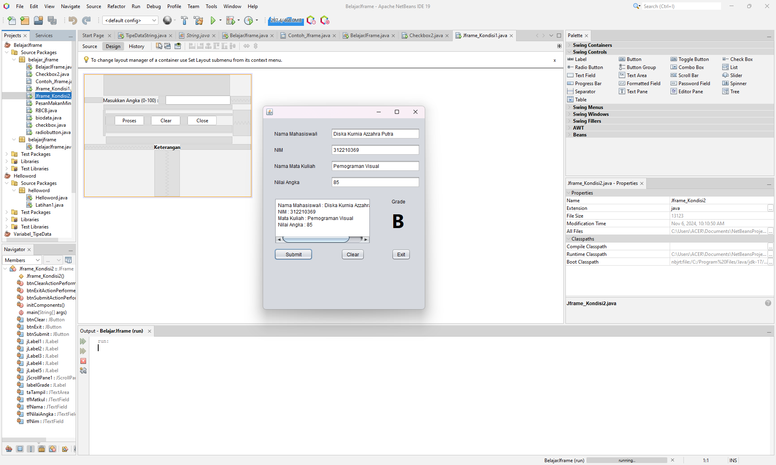

1. **Laporan Praktikum 4**

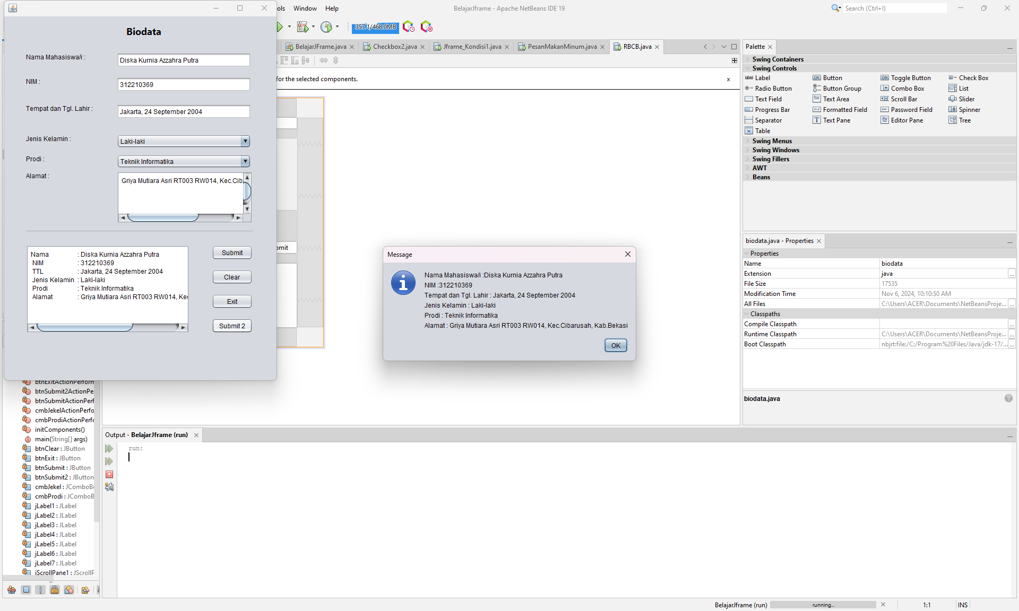4.1 Biodata

* 1. 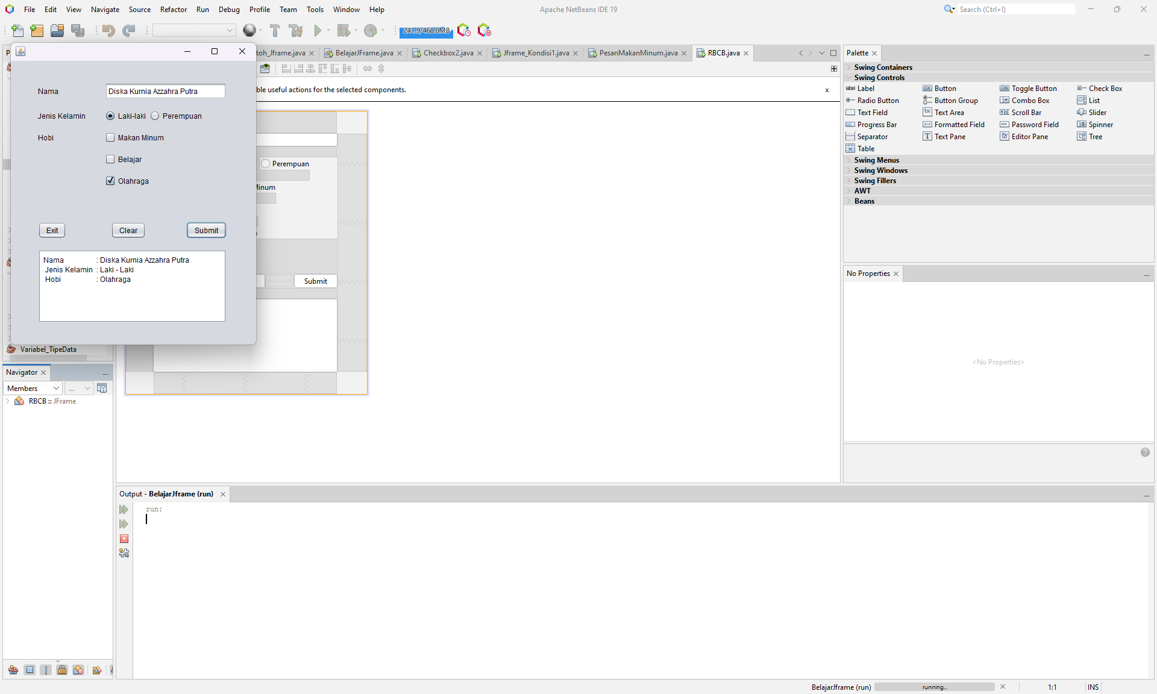RBCB
  2. 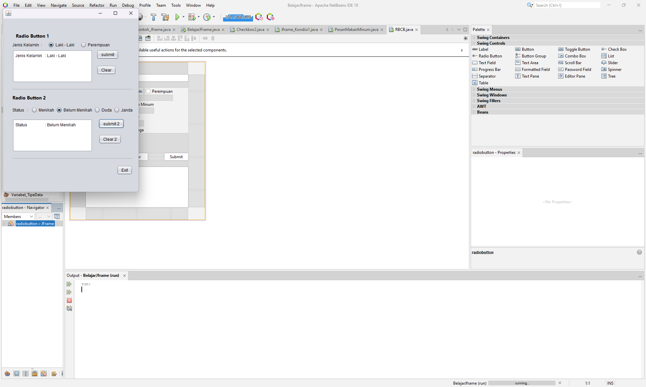Radio Button
  3. CheckBox

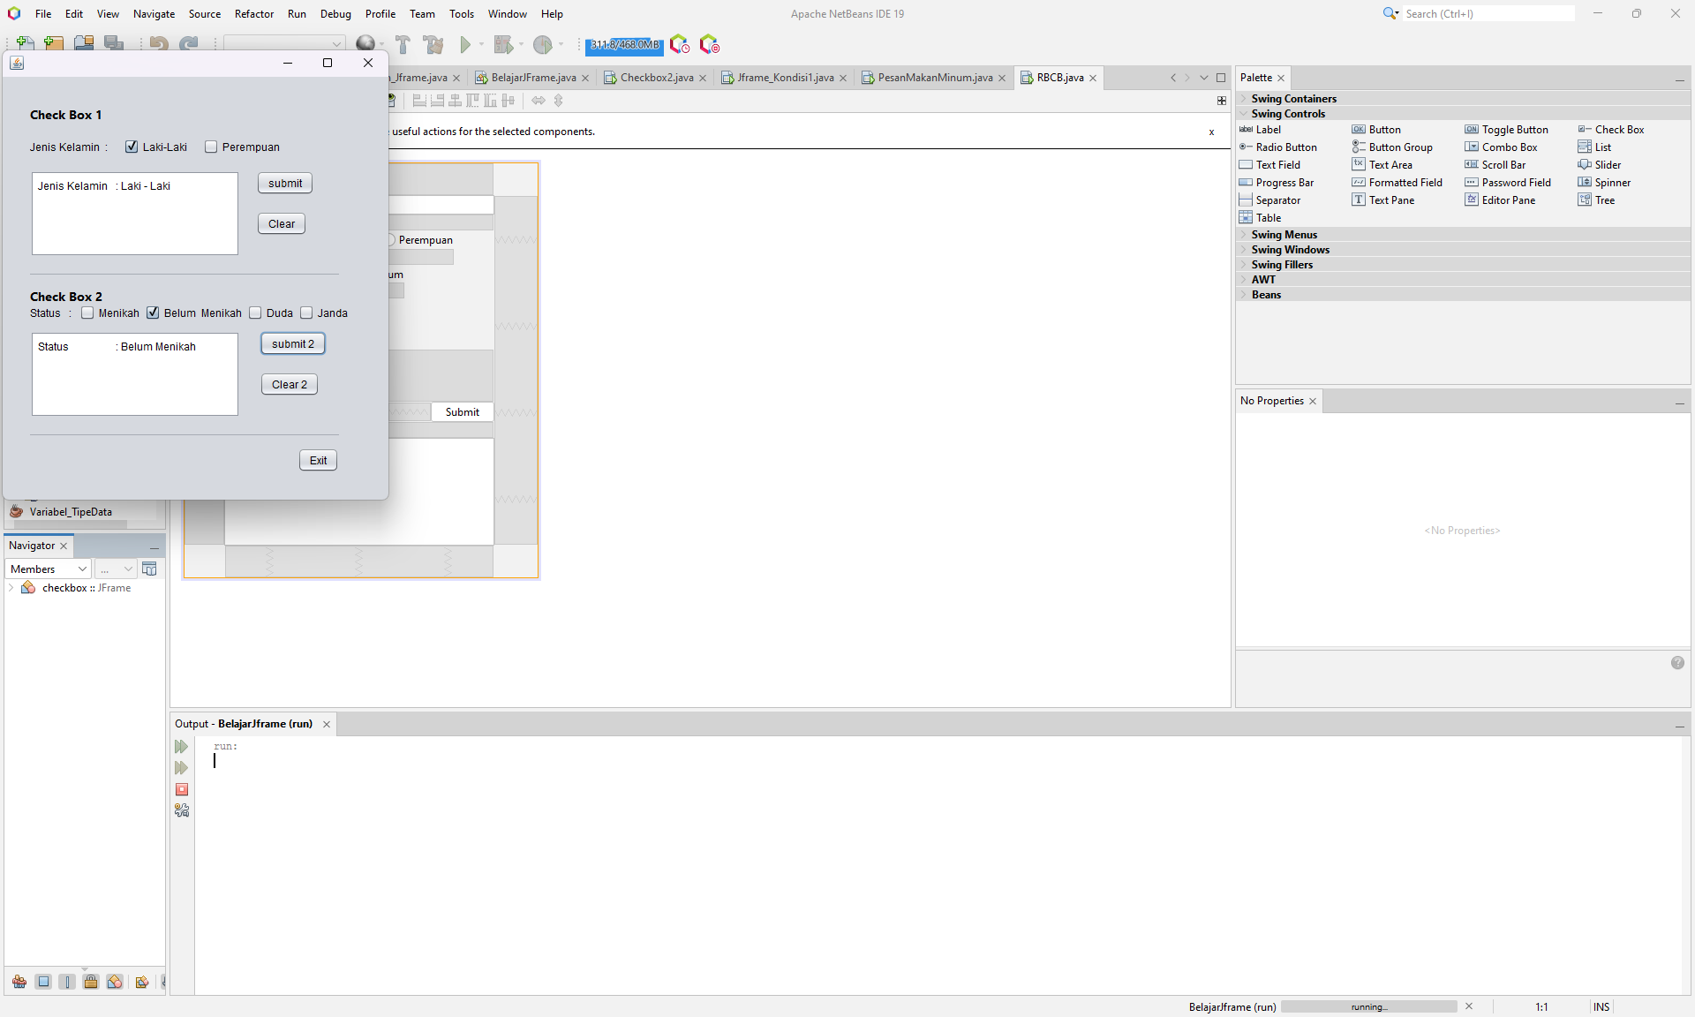

* 1. CheckBox 2

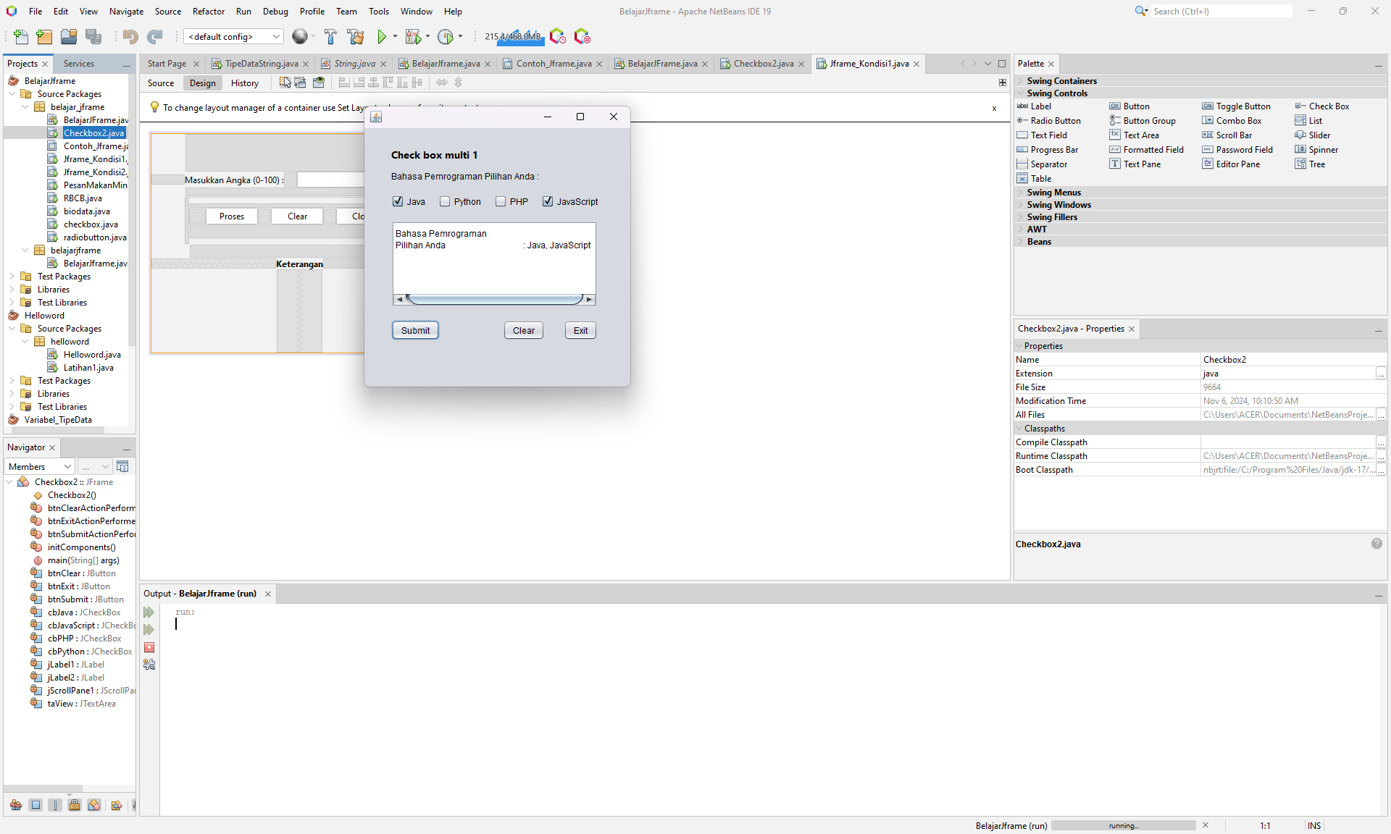

1. **Laporan Praktikum 5**
   1. 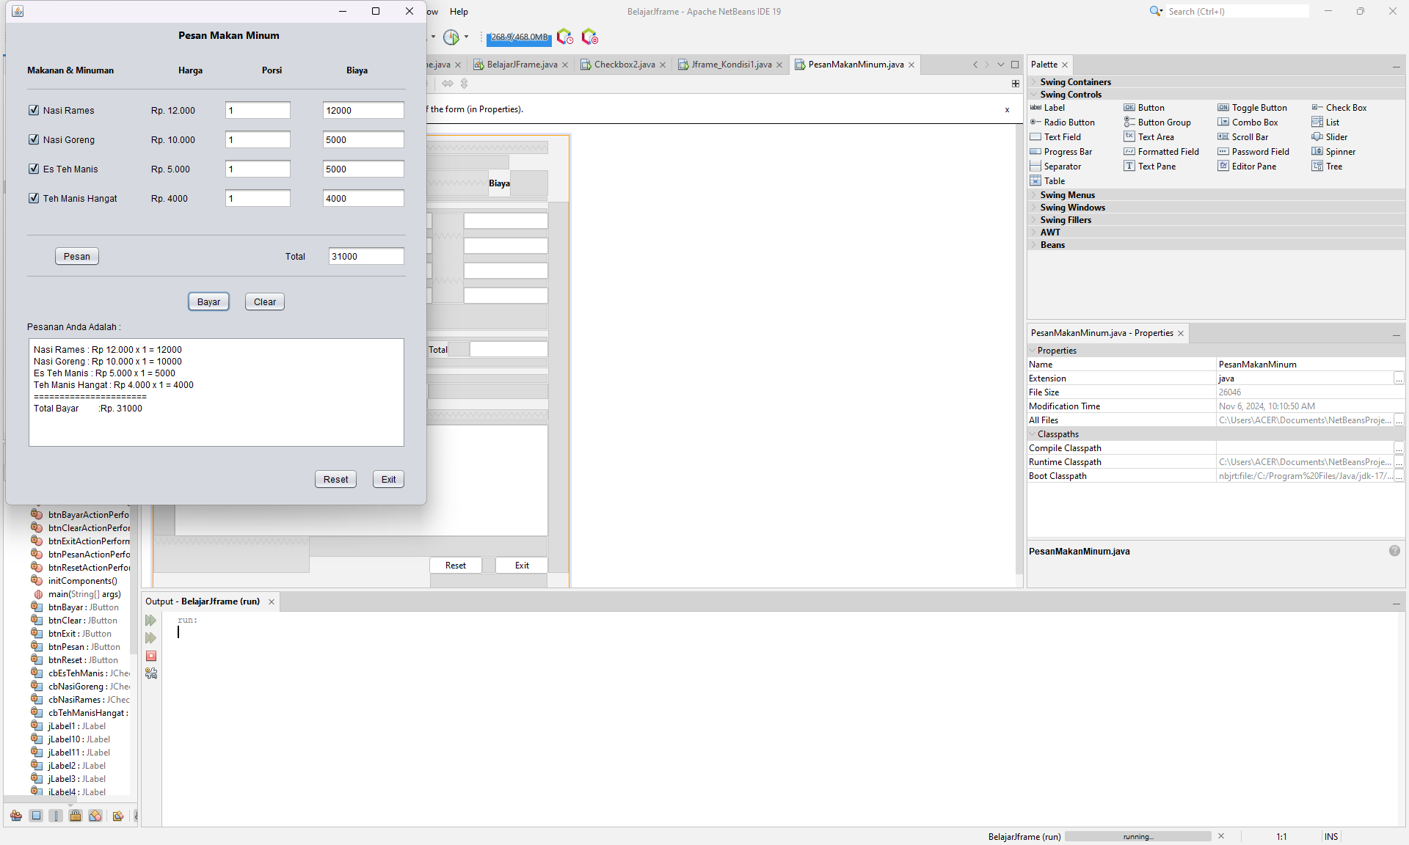Pesan Makan dan Minum
2. **Laporan Praktikum 6**
   1. Latihan CRUD

